GUÍA DE TRABAJO N° 2: CIENCIAS 5° Básico
“DISTRIBUCIÓN DE AGUA DULCE Y SALADA EN CHILE”

Nombre: ______________________________________________________________

Curso: ____________________________ Fecha: __________________________
Objetivo ;Definir el tipo de agua que hay en nuestro planeta. Reconocer la distribución de agua en nuestro país

- Según sus conocimientos defina.

1.-Agua dulce:------------------------------------------------------------------------------------------

-----------------------------------------------------------------------------------------------------------

2.-Agua salada:----------------------------------------------------------------------------------------

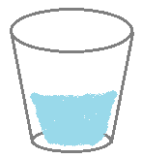
-------------------------------------------------------------------------------------------------------------
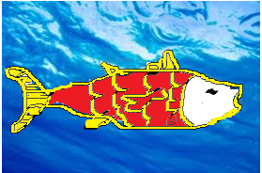

Lee y luego responde.

El agua en la Tierra supone un 71 % de la superficie terrestre, es decir: tres cuartas partes de nuestro planeta se compone de H2O. Parece bastante, y lo es, pero el problema es su distribución y su difícil accesibilidad para ser utilizada por el ser humano.
La cantidad total de agua que hay en el planeta es 1.386.000.000 millones de metros cúbicos, de los cuales 1.338.000.000, casi el 96,5 %, es agua salada que se encuentra en mares y océanos. Solo un 3 % del agua del planeta es dulce, donde el 1,74 % se encuentra en forma de hielo en los glaciares y casquetes polares, que hoy en día como consecuencia del cambio climático, se están derritiendo.
El resto del agua se encuentra en ríos, lagos, atmósfera, etc. La siguiente tabla ilustra los diferentes tipos de agua y su distribución en el planeta:

Localización | Porcentaje de agua total | Tipo de agua
Mares y océanos | 96,5 % | Salada
Casquetes y glaciares polares | 1,74 % | Dulce
Agua subterránea salada | 0,94 % | Salada
Agua subterránea dulce | 0,76 % | Dulce
Glaciares continentales y permafrost* | 0,022 % | Dulce
Lagos de agua dulce | 0,007 % | Dulce
Lagos de agua salada | 0,006 % | Salada
Humedad del suelo | 0,001 % | Dulce
Atmósfera | 0,001 % | Dulce
Embalses | 0,0008 % | Dulce
Ríos | 0,0002 % | Dulce
Agua biológica | 0,0001 % | Dulce

El agua representa entre el 50 y el 90 % de la masa de los seres vivos, siendo un 75 % en el caso de los seres humanos ¡y llegando hasta el 90 % en el caso de las algas! Por tanto, el agua es indispensable para que la supervivencia de las especies continúe y para que el mundo siga desarrollándose económicamente.
Por ello, debido a que casi toda el agua del planeta es salada, la desalación representa una alternativa eficaz y real para conseguir agua potable para beber, agua para nuestra higiene y para obtener nuestros alimentos; así como agua apta para producir la energía que utilizamos y para llevar a cabo nuestras actividades económicas.

- Pinte en el planisferio el lugar donde se encuentra el agua salada en el mundo.
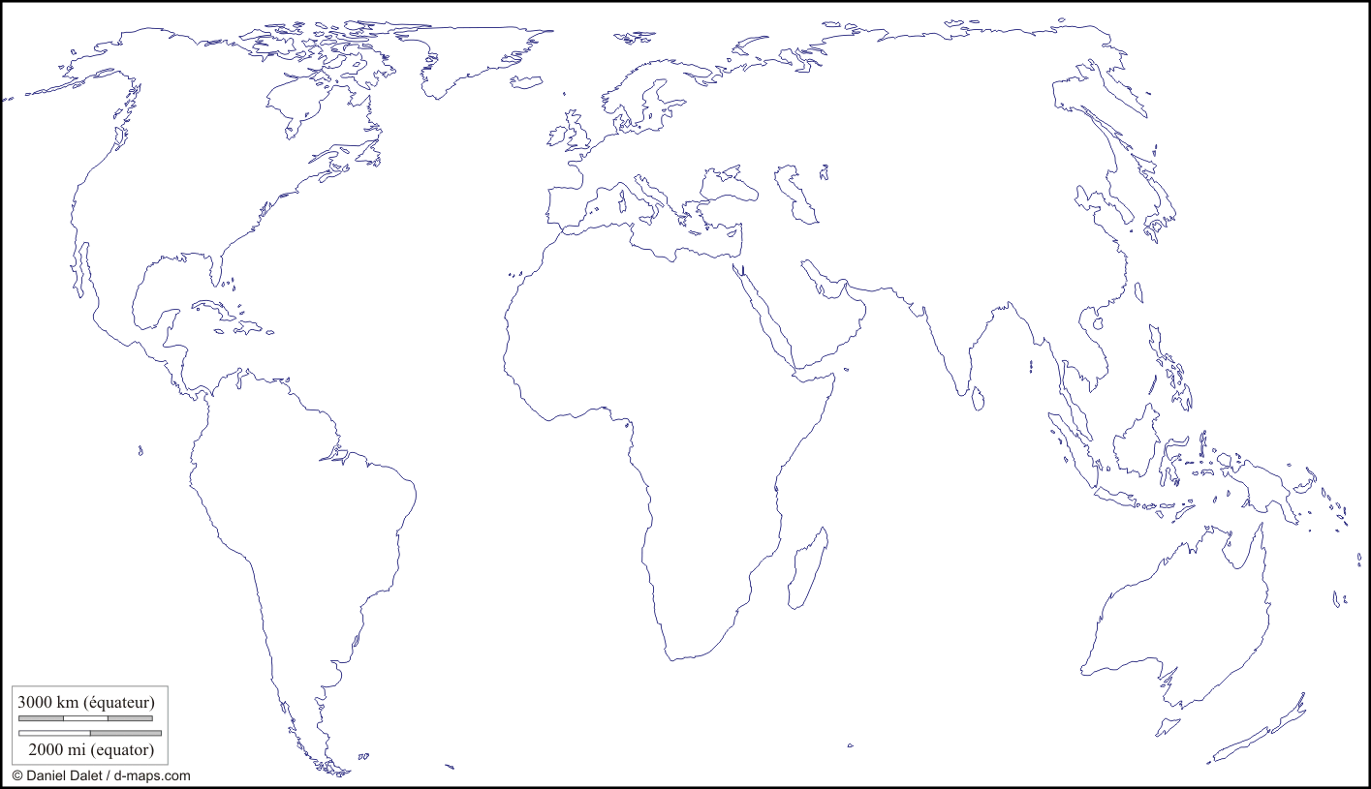
- Investigue en diversas fuentes.

a. ¿Qué porcentaje de agua en el planeta es consumible para el ser humano?

……………………………………………………………………………………………………

……………………………………………………………………………………………………
b. ¿Qué importancia tiene el agua dulce para los seres vivos?

……………………………………………………………………………………………………

……………………………………………………………………………………………………
c. ¿Cómo se puede hacer agua dulce de agua salada?

……………………………………………………………………………………………………

……………………………………………………………………………………………………
d. ¿Qué consecuencias provocaría si el agua dulce desaparece del planeta?

……………………………………………………………………………………………………

……………………………………………………………………………………………………

